越秀区事业单位登记管理信息网上查询指引

- 搜索“广东省事业单位登记管理网”（http://www.gdsy.gov.cn/）
- 找到首页“法人信息查询”
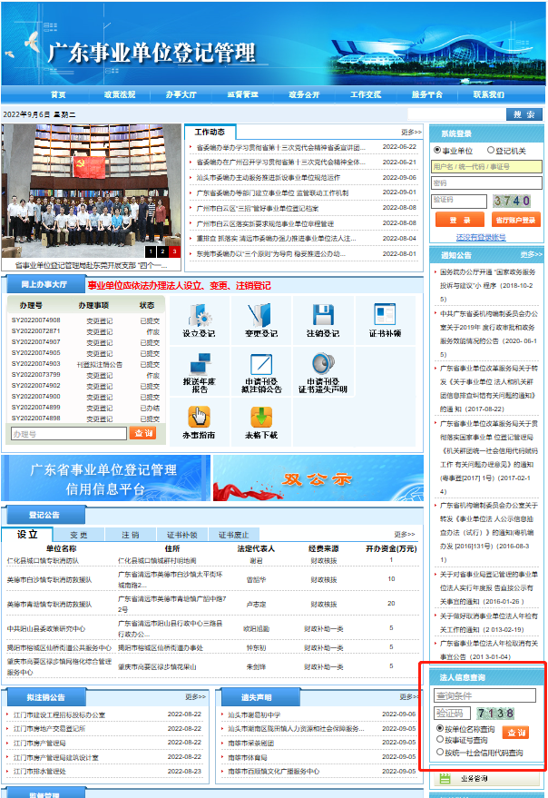
- 在查询条件输入事业单位全称、验证码，点击“查询”按钮。
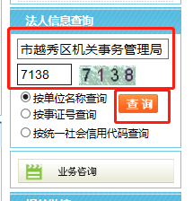
- 在弹出的新页面点击“查看“按钮。
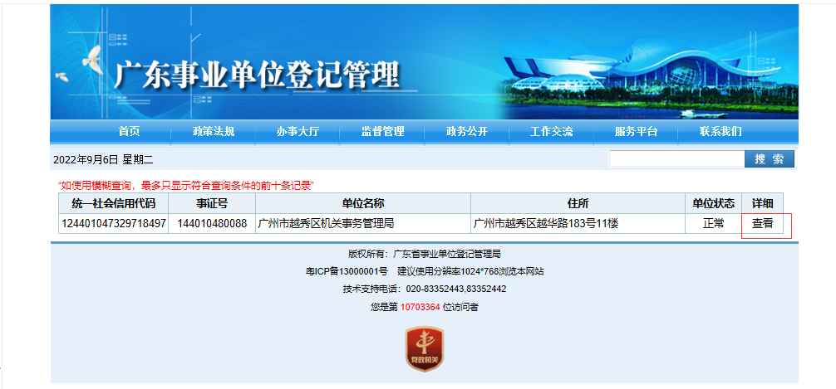

- 弹出新页面将会显示目前该事业单位目前登记信息及
2013年以来历次变更情况
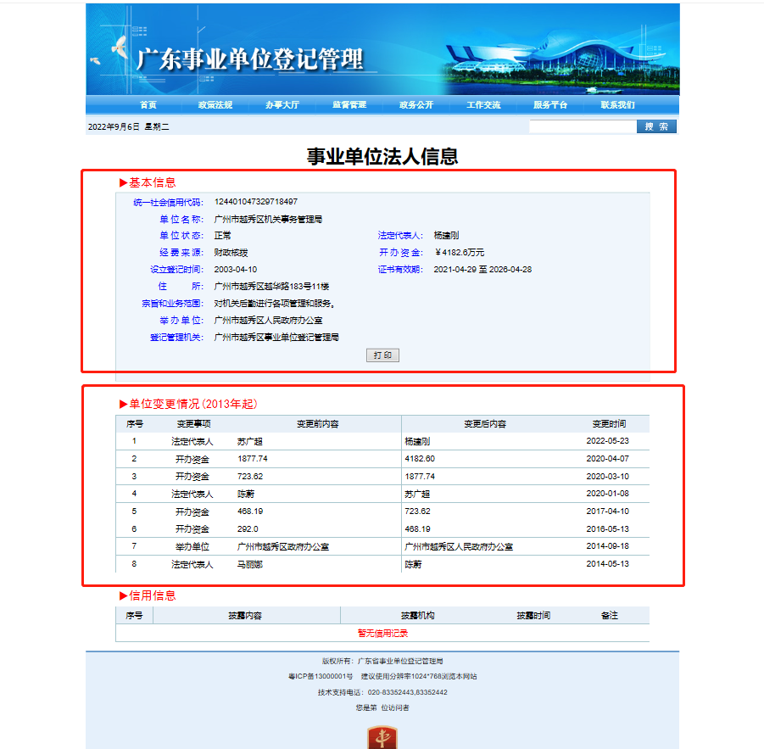
- 查询过程中如有疑问，可咨询越秀区事业单位登记管理局
（一）现场咨询：广州市越秀区越华路183号305室。
（二）电话咨询：020-83268171，83269162。
（三）如需查询本登记管理机关出具加盖公章的书面证明的，请致电我局（联系电话020-83268171，83269162），并填写《事业单位登记管理信息查询申请表》，连同身份证明文件及相关证明文件，邮件发至yxbwb123@126.com进行申请。根据《事业单位登记管理信息查询办法》，我局仅负责本机关登记的事业单位登记管理信息查询服务，自接到查询申请之日起5个工作日内予以答复；如需延长答复期限的，经负责人同意并告知查询人，延长答复的期限最长不得超过15个工作日。

附件：事业单位登记管理信息查询申请表

广州市越秀区事业单位登记管理局
2022年9月

